Common Rail

Common Rail 1 geht bis 1200 bar, bei 1400 bar war eine Notabschaltung.

Eigenschaften des Einspritzsystems:
- Der Einspritzdruck ist nahezu frei wählbar und kann an den jeweiligen Betriebszustand des Motors angepasst werden.
- Ein hoher Einspritzdruck bis maximal 1800 bar ermöglicht eine feine Zerstäubung des Kraftstoffes und eine gute Gemischbildung.
- Ein flexibler Einspritzverlauf mit mehreren Vor und Nacheinspritzungen. Das Common-Rail-Einspritzsystem bietet viele Gestaltungsmöglichkeiten, um den Einspritzdruck und den Einspritzverlauf dem Betriebszustand des Motors anzupassen. Dadurch hat es sehr gute Voraussetzungen, um die stetig steigenden Anforderungen an ein Einspritzsystem nach einem geringen Kraftstoffverbrauch, wenig Schadstoffemissionen und einem ruhigen Motorlauf zu erfüllen.

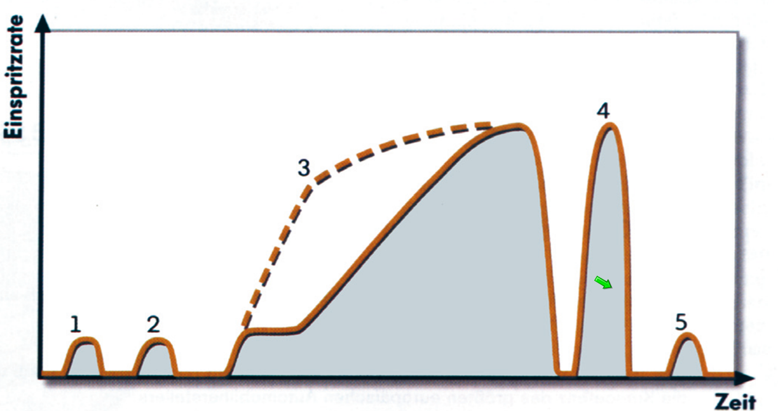

1 und 2: Piloteinspritzung, NOx-Reduktion
3: Haupteinspritzung
4: Nacheinspritzung
5: Späteinspritzung, Abgaskomponenten erwärmen

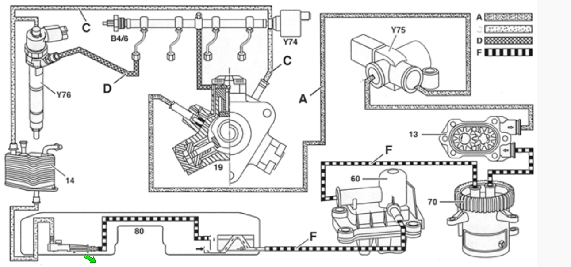

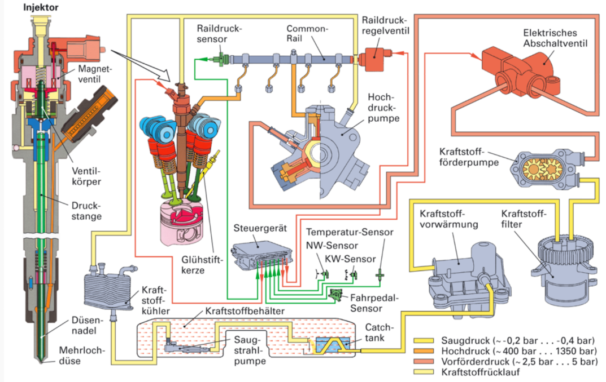

Common-Rail erste Generation: 60-70 Volt und 20 Ampere
Common-Rail dritte Generation: 150 Volt und 6-10 Ampere
Common-Rail erste Generation: Elementenabschaltung d.h. ein Kolben in der Pumpe wird freigeschaltet, ergibt aber Druckschwankungen im System.

Common-Rail Generation 1 hat keine Niederdruck-Rücklaufleitung und braucht deshalb eine Kühlung.

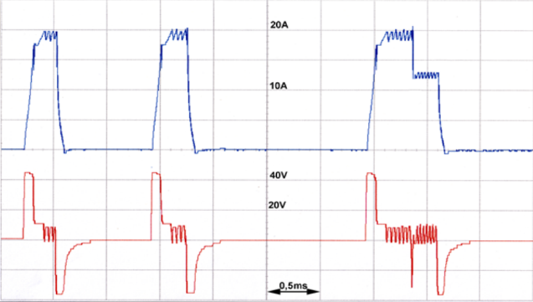
Voreinspritzung

Common-Rail 2 ist mit Zumesseinheit und CR3 mit Piezoinjektoren.

CR2 mit 1600 bar maximal, 1800 Notabschaltung.
Piezo-Injektoren brauchen im Rücklauf 10 bar um zu funktionieren.

Druck im Rail im Leerlauf 300 bar.
Druckregelventil hält den Druck über 300 bar, wenn das Ventil ausfällt, geht der Motor aus.

